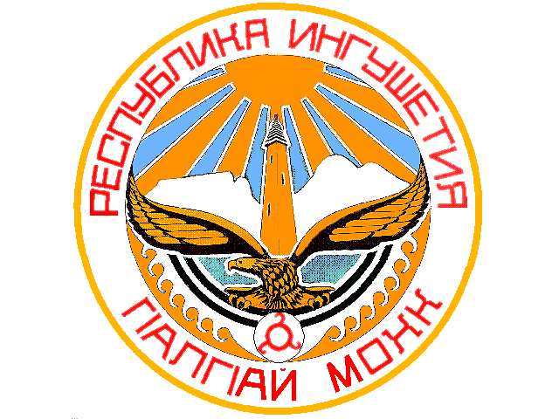

ТЕРРИТОРИАЛЬНАЯ ИЗБИРАТЕЛЬНАЯ КОМИССИЯ

г. КАРАБУЛАК

П О С Т А Н О В Л Е Н И Е

29 июля 2019 г. №62/134-4

г. Карабулак

О регистрации списка кандидатов в депутаты Городского совета муниципального образования «Городской округ город Карабулак» четвертого созыва, выдвинутого Ингушским региональным отделением Всероссийской политической партии «ЕДИНАЯ РОССИЯ»

Проверив соответствие порядка выдвижения избирательным объединением Ингушским региональным отделением Всероссийской политической партии «ЕДИНАЯ РОССИЯ» списка кандидатов в депутаты Городского совета муниципального образования «Городской округ город Карабулак» четвертого созыва требованиям Закона Республики Ингушетия «О муниципальных выборах в Республике Ингушетия» и необходимые для регистрации кандидата документы, в соответствии со статьей 23 указанного Закона, территориальная избирательная комиссия г. Карабулак постановляет:
1. Зарегистрировать список кандидатов в депутаты Городского совета муниципального образования «Городской округ город Карабулак» четвертого созыва, выдвинутый Ингушским региональным отделением Всероссийской политической партии «ЕДИНАЯ РОССИЯ», в количестве 25 (двадцать пять) человек 29 июля 2019 года в
15 часов 00 минут (прилагается).
2. Выдать зарегистрированным кандидатам удостоверения установленного образца.
3. Опубликовать настоящее постановление и зарегистрированный список кандидатов в средствах массовой информации и разместить настоящее постановление на официальном сайте администрации
г. Карабулак в сети «Интернет».
 | Председатель  территориальной избирательной комиссии г. Карабулак | А.М.Амхадов
 | Секретарь  территориальной избирательной комиссии г. Карабулак | С.И.Плиев

Список
зарегистрирован территориальной
избирательной комиссией
г. Карабулак
29 июля 2019 г. (постановление №62/134-4)

СПИСОК
кандидатов в депутаты Городского совета муниципального образования «Городской округ город Карабулак» четвертого созыва, выдвинутый Ингушским региональным отделением
Всероссийской политической партии «ЕДИНАЯ РОССИЯ»

1. МАРТАЗАНОВ МАГОМЕД АБДУЛМАЖИТОВИЧ, дата рождения –
31 июля 1961 года, член Всероссийской политической партии «ЕДИНАЯ РОССИЯ».
2. ГУЛИЕВА РАДИМХАН МУРАДОВНА, дата рождения – 28 сентября 1960 года, член Всероссийской политической партии «ЕДИНАЯ РОССИЯ».
3. КИТИЕВ ЯХЬЯ ЮНУСОВИЧ, дата рождения – 21 декабря 1955 года, член Всероссийской политической партии «ЕДИНАЯ РОССИЯ».
4. АУШЕВА ЛИДИЯ ХУСЕЙНОВНА, дата рождения – 8 ноября 1950 года, член Всероссийской политической партии «ЕДИНАЯ РОССИЯ».
5. ШТЕФИНА СВЕТЛАНА ВИКТОРОВНА, дата рождения – 28 августа 1960 года, член Всероссийской политической партии «ЕДИНАЯ РОССИЯ».
6. БОКОВ ЯХЬЯ ХАСАНОВИЧ, дата рождения – 20 мая 1961 года,
член Всероссийской политической партии «ЕДИНАЯ РОССИЯ».
7. АКИЕВ МУХСАМБЕК КУРЕЙШОВИЧ, дата рождения – 13 апреля 1963 года, член Всероссийской политической партии «ЕДИНАЯ РОССИЯ».
8. АМАКОВ ХУСЕЙН МАГОМЕТОВИЧ, дата рождения – 5 мая 1960года, член Всероссийской политической партии «ЕДИНАЯ РОССИЯ».
9. ЦЕЧОЕВ ХУСЕН ТАРХАНОВИЧ, дата рождения – 25 февраля 1961 года, член Всероссийской политической партии «ЕДИНАЯ РОССИЯ».
10. ХАМХОЕВ АЛИХАН МАКШАРИПОВИЧ, дата рождения – 18 августа 1972 года, член Всероссийской политической партии «ЕДИНАЯ РОССИЯ».
11. МЕДОВ ДАУД МУРАДОВИЧ, дата рождения – 18 июня 1972 года,
член Всероссийской политической партии «ЕДИНАЯ РОССИЯ».
12. ЕВЛОЕВ АХМЕТ ЯКУБОВИЧ, дата рождения – 20 апреля 1976 года.
13. МАЛЬСАГОВ МАГОМЕД ВАХАЕВИЧ, дата рождения – 15 июня 1974 года, член Всероссийской политической партии «ЕДИНАЯ РОССИЯ».
14. БЕКОВ АХМЕД МОВЛИЕВИЧ, дата рождения – 1 февраля 1981 года, член Всероссийской политической партии «Единая Россия».
15. ИЗМАЙЛОВ САИТ ХАДЖИМУРАДОВИЧ, дата рождения – 4 октября 1971 года, член Всероссийской политической партии «ЕДИНАЯ РОССИЯ».
16. ЛЬЯНОВ СУЛТАН АЛИЕВИЧ, дата рождения – 17 декабря 1957 года.
17. АУШЕВ РИЗВАН БАГАУДИНОВИЧ, дата рождения – 4 октября 1989 года.
18. ЧАСЫГОВ АЛИХАН БЯТАРХАНОВИЧ, дата рождения – 12 июля 1968 года, член Всероссийской политической партии «ЕДИНАЯ РОССИЯ».
19. БЕЛХАРОЕВ АЛИ АХМЕТОВИЧ, дата рождения – 1 апреля 1957 года, член Всероссийской политической партии «ЕДИНАЯ РОССИЯ».
20. МАЛЬСАГОВ МИХАИЛ ЮСУПОВИЧ, дата рождения – 3 марта 1960 года.
21. АУШЕВ ВАХА ХУЙНЕОВИЧ, дата рождения – 28 июня 1965 года, член Всероссийской политической партии «ЕДИНАЯ РОССИЯ».
22. ТОЧИЕВА РАДХА ЭДЕЛЬГЕРЕЕВНА, дата рождения – 7 ноября 1969 года, член Всероссийской политической партии «ЕДИНАЯ РОССИЯ».
23. БАЧАЛОВ РУСТАМ АБДУЛ-МАЖИТОВИЧ, дата рождения –
6 августа 1999 года.
24. БАДИЕВ МАГОМЕД МАКШАРИПОВИЧ, дата рождения – 18 июня 1978 года, член Всероссийской политической партии «ЕДИНАЯ РОССИЯ».
25. ДЗАНГИЕВ МИКАИЛ ИСМАИЛОВИЧ, дата рождения – 1 апреля 1957 года, член Всероссийской политической партии «ЕДИНАЯ РОССИЯ».

